馬公國中藝術才能美術班 專長課程 學習歷程檔案
學生姓名:高誠
- 課程名稱 : 型塑表現
- 單元主題 : 炭筆媒材的表現
- 作品名稱 : 炭筆靜物寫生
- 表現媒材 : 炭筆&炭精筆
- 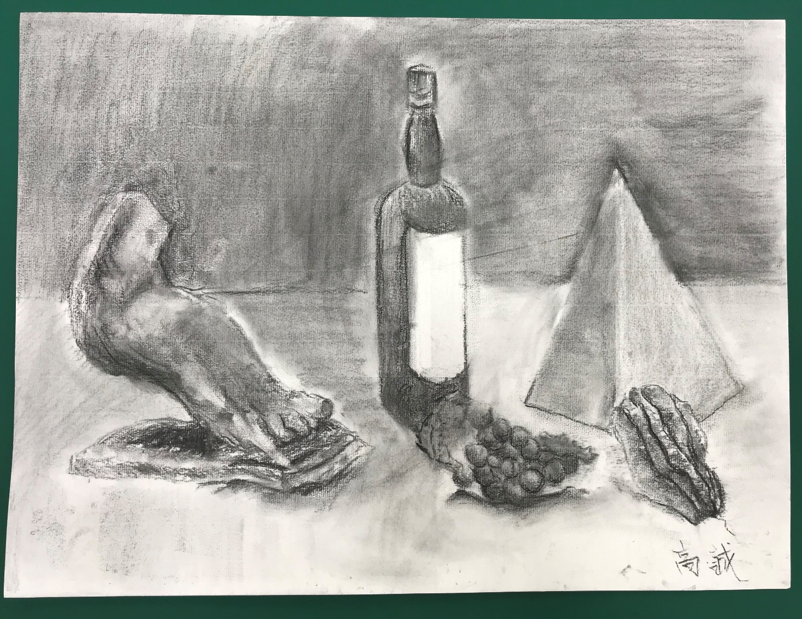
- 寫生過程想法分享
- 這是一張在學校完成的炭筆素描,內有各種水果和石膏像,其中,我覺得最難表現的視角的石膏像,形狀複雜且顏色相近,我相信在多次練習後會有更好的成果.

